Техническое задание процесса
«Добавление товара в корзину»
Оглавление
1. Цель проекта 2
1.1. Общее описание 2
1.2. Цели проекта 2
2. Выделение требований к процессу добавления товара в корзину пользователя с ролью «Покупатель» 2
2.1 Бизнес-требования 2
2.2Функциональные требования 3
2.2.1 Функциональные требования в формате User stories. 5
2.3 Нефункциональные требования 5
2.4 Use Case 6
2.5. Основной сценарий (Main Flow 11
3. Концепты, BPMN, C4 и UML. 13
3.1. Концепты 13
3.1.2. Концепт страницы «Корзина» с добавленным товаром 14
3.1.3. Концепт страницы «Корзина» без товара 14
3.2. BPMN 15
3.3. Описание системы в нотации С4 16
3.3.1. Контекст 16
3.3.2. Контейнер 16
3.4. Диаграмма последовательностей в нотации UML (Unified Modeling Language) 17
3.4.1. Процесс регистрации 17
3.4.2. Процесс входа через TelegramID 17
3.4.3. Процесс авторизации 18
3.4.4. Путь пользователя в каталоге сервиса для добавления товара в корзину 19
3.4.5. Путь пользователя на странице товара 20
4. Методы REST 20
4.1. Загрузка страницы товара 20
4.1.1. Метод GET 20
4.1.2. Метод POST 22
4.1.3. Метод PATCH 23
4.1.4. Все методы вместе (summary) 23
4.2. Загрузка страницы корзины 23
4.2.1. Метод GET 23
4.2.2. Метод PATCH 26
4.2.3. Метод DELETE 26
4.2.4 Все методы вместе (summary) 27
5. База данных 28
5.1. ER-диаграммы (Entity–Relationship diagram – диаграмма Сущность-Связь). 28
5.2.2. Логический уровень 30
5.3. Корзина 33
5.3.1. Концептуальный уровень 33
5.3.2. Логический уровень 34
5.4 СУБД 37
5.5. Примеры запросов к данной базе данных 37
5.6 Индексы 38
5.7. Транзакции 39

1. Цель проекта
Цель раздела: описать суть сервиса, какие проблемы он решает и какие ограничения имеет.

1.1. Общее описание
Сервис продлевания/пополнения/приобретения подписок и сервисов, покупки приложений и ПО на онлайн-площадках недоступных/прекративших свою деятельность в РФ. Он позволяет пользователям:
- Регистрироваться в роли покупателей/продавцов
- Покупать нужные товары (ПО, видеоигры);
- Приобретать/продлевать подписки на сервисы;
- Арендовать аккаунты на сервисах;
- Получать уведомления о статусе покупки;
- Взаимодействовать продавцам и покупателям;
- Продавать товары/отдавать товары в аренду.
В качестве примера используется сервис Plati.market.

1.2. Цели проекта
- Отработать полный цикл аналитической и проектной работы;
- Подготовить артефакты, пригодные для передачи разработчикам.

Роль | Описание | Пример действия
Пользователь | Покупатель/Продавец, конечный пользователь системы. | Поиск товара;  приобретение подписки; размещение страницы продаваемого товара
Администратор | Модерация контента | Добавление категории; проверка реквизитов продавца.
Система оплаты | Внешний сервис | Обработка и прием платежа; отправка платежной квитанции на почту клиента

2. Выделение требований к процессу добавления товара в корзину пользователя с ролью «Покупатель»
Требования к проекту разделены на бизнес-требования и функциональные и нефункциональные требования.

2.1 Бизнес-требования
ID | Требование
BR-01 | Сервис должен предоставлять возможность авторизации/регистрации пользователя в системе
BR-02 | Сервис предоставляет возможность выбрать товар через поиск или на «витрине» (стартовой странице)
BR-03 | Пользователь может выбирать у кого из продавцов приобрести желаемый товар
BR-04 | Пользователь может менять параметры покупаемого товара, если речь идет о сервисе/приложении (срок подписки, регион аккаунта)
BR-05 | Пользователь может добавлять желаемый товар в корзину.
BR-06 | Пользователь может оплачивать товар по СБП
BR-07 | Система оплаты присылает платежную квитанцию пользователю

2.2Функциональные требования
ID | Требование | Приоритет | Комментарий
FR-01 | Сервис предоставляет пользователю возможность регистрации/авторизации в системе с главной (стартовой) страницы | High | Безопасность
FR-02 | Пользователь должен иметь возможность аутентификации через аккаунты Яндекс, Google и Apple | Medium | Medium
FR-03 | Сервис должен поддерживать идентификации по номеру телефона, логину и почте | High | Medium
FR-04 | Сервис должен поддерживать аутентификацию через пароль, код по смс на номер телефона, код на электронную почту | High | Безопасность
FR-05 | Сервис должен иметь функцию «запомнить пароль» | Medium | Безопасность
FR-06 | Пользователь должен иметь возможность восстановить пароль | High | Безопасность
FR-07 | Для восстановления аккаунта/пароля система отправляет сообщение по выбору пользователя:  1. На электронную почту  2. По СМС на номер телефона/сообщением  3. В telegram
FR-08 | Пользователь должен иметь возможность внесения данных банковской карты при регистрации | High | Безопасность
FR-09 | Пользователь должен иметь возможность удалить данные банковской карты | High | Безопасность
FR-10 | Пользователь должен иметь возможность удалить аккаунт из системы | High | Безопасность
FR-11 | Сервис должен предоставлять возможность покупки только авторизованным пользователям | High | Безопасность
FR-12 | Пользователь должен иметь возможность искать нужный ему товар в поисковой строке | High | Основной сценарий
FR-13 | Web UI должен показывать результат поиска по ключевым словам, которые введет пользователь в строку «Поиск» | High | Фильтрация
FR-14 | При отсутствии результата поиска Web UI должен выводить сообщение «Товаров не найдено» | High | UX-требование
FR-15 | Web UI должен показывать «витрину» товаров на стартовой странице сервиса | High | Основной сценарий
FR-16 | Web UI должен показывать на «витрине» сначала популярные товары/сборника товаров, после них новинки | Medium | Опционально, в зависимости от решения менеджера продукта
FR-17 | Пользователь должен иметь возможность переходить на страницы любого представленного на «витрине» товара | High | Одна из точек входа на страницу товара
FR-18 | Web UI должен показывать предложения разных продавцов при переходе пользователем на страницу товара (через «витрину» и через «поиск») | High | Бизнес-правило
FR-19 | Пользователь должен иметь возможность выбирать, у какого продавца покупать желаемый товар | High | Бизнес-правило
FR-20 | Web UI должен предоставлять возможно фильтрации предложений к покупке (опции фильтрации зависят от вида товара) | Low | Удобство выбора
FR-21 | На странице продавца сервис должен предоставлять опции параметров покупки: срок подписки (если это сервис), регион, к которому привязан аккаунт, на который нужно приобрести товар, нужно ли заводить новый аккаунт. | High | Вариация покупки
FR-22 | Сервис должен указывать конечную стоимость товара при выборе разных комбинаций опций | Medium | Удобство использования
FR-23 | Сервис должен подсвечивать ярлык корзины желтым при добавлении пользователем товара | Medium | UX
FR-24 | Сервис должен переводить пользователя на страницу оплаты при нажатии им кнопки «Оплатить» | High | Основной сценарий
FR-25 | Пользователь должен иметь возможность удалить товар из корзины | High | Бизнес-правило

2.2.1 Функциональные требования в формате User stories.
Формат user stories нужен для понимания мотивации пользователя при конкретном бизнес-процессе.
Добавление товара в корзину:
- Как покупатель, я хочу выбирать характеристики покупаемого товара, чтобы выбрать подходящий для меня вариант покупки (процесс определения опций товара описаны в разделе
«Настройка опций товара»);
- Как покупатель, я хочу видеть окончательную цену на странице товара после выбора опций, чтобы избежать лишних добавлений в корзину;
- Как покупатель, я хочу видеть, что товар добавлен в корзину до перехода на страницу корзины, чтобы знать, что товар точно добавлен в корзину.
- Как покупатель, я хочу видеть окончательную цену на товар в корзине, чтобы знать, сколько денег нужно заплатить за него;
- Как покупатель, я хочу иметь возможность удалять товар из корзины, чтобы не покупать его.

2.3 Нефункциональные требования
ID | Требование | Приоритет | Комментарий
NFR-01 | Сервис должен выдавать предполагаемые результаты при вводе названия товара пользователем до введения полного наименования товара (после первых 5 символов) | Medium | Фильтрация
NFR-02 | Сервис должен выводить предполагаемые результаты поиска не более чем за 2 секунды | Medium | Производительность
NFR-03 | Сервис должен показывать не более 30 предложений к покупке | High | Производительность
NFR-04 | В корзину можно добавить не более 10 товаров | High | Производительность
NFR-05 | Сервис рассчитывает стоимость покупки при выставлении опций не более 1 секунды | High | Производительность
NFR-06 | Аутентификация должна проходить через протоколы OAuth 2.0 и OpenID Connect | High | Безопасность
NFR-07 | Система должна обеспечивать сбор логов действий пользователя.  Фиксируемые события: отправки форм, оплаты, отказы, ошибки  Срок хранения: 24 месяца  Объем оцененных данных: 1000000 событий | High | Логирование
NFR-08 | Авторизация должна быть возможна через Yandex ID, Google ID, Apple ID и мессенджер Telegram | High | Безопасность
NFR-09 | После 3 неудачных попыток входа аккаунт пользователя блокируется | High | Безопасность
NFR-10 | Восстановление аккаунта происходит через ссылку, которую система автоматически отправляет сообщением (см. FR-07) | High | Безопасность
NFR-11 | Сервис должен функционировать, соблюдая стандарты безопасности (OAuth, GDPR, PCI DSS) | High | Безопасность
NFR-12 | Данные реквизитов пользователей должны храниться в зашифрованном виде (соответствие ФЗ-152 и GDPR) | High | Конфиденциальность
NFR-13 | Все данные должны передаваться по защищенным каналам (HTTPS) | High | Надежность

2.4 Use Case
ID: UC-TR-001
Название: Добавление товара в корзину
Акторы: Сервис, Web UI, Backend API, Пользователь
Версия 1.0
Цель: Позволить пользователю оплатить выбранный товар с заданными параметрами
Предусловия:
- Пользователь авторизован в системе
- Пользователь выбрал товар и определяется с его параметрами;
- Пользователь видит интерфейс страницы товара с регулируемыми опциями
Описание экранной формы страницы авторизации:
Верхняя часть
Поле/Элемент | Тип UI | Описание | Обязательное | Поведение
Логотип сервиса | Image | Обложка сервиса, демонстрирующая её логотип | Y | Статичное изображение
Центральная часть
Поле/Элемент | Тип UI | Описание | Обязательное | Поведение
Кнопка «Зарегистрироваться» | Button | Кнопка, ведущая к вариантам регистрации | Y | Доступна на любом этапе взаимодействия со страницей товара
Кнопка «Войти через» | Button | Кнопка, ведущая к вариантам авторизации | Y | Доступна на любом этапе взаимодействия со страницей товара
Описание экранной формы страницы регистрации:
Центральная часть
Поле/Элемент | Тип UI | Описание | Обязательное | Поведение
Надпись «Зарегистрироваться через» | Text | Навигационная надпись, ведущая к способам регистрации | Y | Статичное отображение
Кнопка Google ID | Button | Регистрация через аккаунт Google | Y | Доступна на любом этапе взаимодействия со страницей товара
Кнопка Yandex ID | Button | Регистрация через аккаунт Yandex | Y | Доступна на любом этапе взаимодействия со страницей товара
Кнопка Apple ID | Button | Регистрация через аккаунт Apple | Y | Доступна на любом этапе взаимодействия со страницей товара
Кнопка Telegram ID | Button | Регистрация через аккаунт Telegram | Y | Доступна на любом этапе взаимодействия со страницей товара
Надпись «Через электронную почту» | Text | Навигационный текст | Y | Доступна на любом этапе взаимодействия со страницей товара
Поле ввода | Text input | Поле для ввода электронной почты | Y | Доступна на любом этапе взаимодействия со страницей товара
Надпись «Пароль» | Text | Навигационный текст | Y | Статичное отображение
Поле ввода | Text input | Поле для ввода нового пароля | Y | Доступно на любом этапе взаимодействия со страницей товара
Поле ввода | Text input | Поле для повторного ввода нового пароля | Y | Доступно при введении нового пароля
Надпись «верный пароль» или «неверный пароль» | Text | Динамическая надпись о совпадении/несовпадении паролей | Y | Меняется в зависимости от того, верно ли пользователь ввел пароль в поле для ввода

Описание экранной формы страницы авторизации при нажатии кнопки «Войти через»:
Верхняя часть
Поле/Элемент | Тип UI | Описание | Обязательное | Поведение
Логотип сервиса | Image | Обложка сервиса, демонстрирующая её логотип | Y | Статичное изображение

Центральная часть
Поле/Элемент | Тип UI | Описание | Обязательное | Поведение
Надпись «Войти через» | Text | Навигационная надпись, ведущая к способам регистрации | Y | Статичное отображение
Кнопка Google ID | Button | Вход через аккаунт Google | Y | Доступна на любом этапе взаимодействия со страницей товара
Кнопка Yandex ID | Button | Вход через аккаунт Yandex | Y | Доступна на любом этапе взаимодействия со страницей товара
Кнопка Apple ID | Button | Вход через аккаунт Apple | Y | Доступна на любом этапе взаимодействия со страницей товара
Кнопка Telegram ID | Button | Вход через аккаунт Telegram | Y | Доступна на любом этапе взаимодействия со страницей товара
Надпись «Через электронную почту» | Text | Навигационный текст | Y | Доступна на любом этапе взаимодействия со страницей товара
Поле ввода | Text input | Поле для ввода электронной почты | Y | Доступно на любом этапе взаимодействия со страницей товара
Надпись «Пароль» | Text | Навигационный текст | Y | Статичное отображение
Поле ввода | Text input | Поле для ввода нового пароля | Y | Доступно на любом этапе взаимодействия со страницей товара
Надпись «верный пароль» или «неверный пароль» | Text | Динамическая надпись о совпадении/несовпадении паролей | Y | Меняется в зависимости от того, верно ли пользователь ввел пароль в поле для ввода
Кнопка «Забыл пароль» | Button | Открывает страницу восстановления пароля | Y | Доступна на любом этапе взаимодействия со страницей товара

Описание экранной формы страницы товара:
Верхняя часть
Поле/Элемент | Тип UI | Описание | Обязательное | Поведение
Изображение товара | Image | Обложка товара | Y | Статичное изображение
Название товара | Text | Полное название товара | Y | Статичное отображение
Статистика продаж | Text | Количество продаж | Y | Автоматическое отображение
Ссылки на отзывы | Link | Переход на страницу отзывов | Y | Переводит на страницу отзывов
Рейтинг товара | String | Средний рейтинг товара на основе оценок пользователей | N | Меняется в соответствии с выставленными оценками
Цена | Price | Текущая стоимость товара | Y | Изменяется при смене опций, выставлена с опциями по умолчанию
Кнопка «Купить сейчас» | Primary button | Начинает процесс покупки | Y | Доступна при выборе опций, после нажатия добавляет товар в корзину
Кнопка «Добавить в желаемое» | Button | Добавляет товар в желаемое | N | Доступна на любом этапе взаимодействия со страницей товара
Кнопка «Купить» | Primary button | Переносит на страницу системы оплаты (карта/сбп) |  | Переводит на страницу оплаты
Центральная часть
Поле/Элемент | Тип UI | Описание | Обязательное | Поведение
Заголовок «Ссылка на ваш аккаунт» (прим. Steam, ps plus, spotify) | Text | Описание к полю для ввода | Y | Статичное отображение
Поле ввода | Text input | Ввод ссылки на профиль | Y | Проверяет корректность значения, подсвечивает поле красным при некорректном значении
Заголовок «Выбрать опцию» | Text | Название фильтрации | Y | Статичное отображение
Ползунок «опций» | Scroll Thumb | Набор опций с разными ценами/вариациями товара | Y | Отображает все возможные вариации товара по клику
Вкладка «Описание» | Text | Описание контекста товара, его контента | Y | Статичное отображение
Вкладка «Изображение» | Tab | Скриншоты | N | Показывает набор скриншотов
Нижняя часть
Поле/Элемент | Тип UI | Описание | Обязательное | Поведение
Вкладка «Описание» | Text | Описание товара (как сущности, то есть подписка на сервис/ приложение) | Y | Статичное отображение
Вкладка «Оплата» | Text | Описание методов оплаты | Y | Статичное отображение
Описание экранной формы страницы корзины:
Верхняя часть
Поле/Элемент | Тип UI | Описание | Обязательное | Поведение
Заголовок «Корзина» | Text | Название страницы | Y | Статичное отображение
Подзаголовок «Товар»  (если товаров несколько, то «Товар 1, Товар 2 и так далее) | Text | Количество товара | Y | Статичное отображение
Кнопка «Удалить товар» | Button | Режим удаления товара | Y | Включает режим удаления
Кнопка «Оплатить» | Button | Режим покупки товара | Y | Включает режим покупки
Кнопка «Добавить в желаемое» | Button | Добавляет товар в желаемое | N | Доступна на любом этапе взаимодействия со страницей товара
Кнопка «Банковская карта» | Button | Режим покупки товара по карте | Y | Переводит на страницу оплаты по карте
Кнопка «СБП» | Button | Режим покупки товара по СБП | Y | Переводит на страницу оплаты по СБП

Центральная часть
Поле/Элемент | Тип UI | Описание | Обязательное | Поведение
Логотип продавца | Image/badge + link | Название продавца и его изображение | Y | При нажатии открывает страницу продавца
Название товара | Link | Основное название товара | Y | Ведет на страницу товара
Изображение товара | Image | Обложка товара | Y | Статичное изображение
Опции товара | Text | Выбранные на странице товара опции и ссылка на аккаунт пользователя | Y | Отображение выбранных опций
Окна для отметки | Button | Появляются в режиме удаления товара | Y | Удаляют товар
Цена товара | Price | Стоимость за 1 единицу | Y | Обновляется при изменении опций товара
Управление количеством товара | Count | Изменяет количество товара | Y | Пересчитывает сумму в случае изменения количества товара

Нижняя часть:
Поле/Элемент | Тип UI | Описание | Обязательное | Поведение
Заголовок «Рекомендации» | Text | Раздел с рекомендуемыми товарами | Y | Статичное изображение
Карточки товаров | Image + Link | Товары, которые можно добавить в корзину | Y | Добавляются в корзину нажатием на них
Ползунок для прокрутки товаров | Scroll Thumb | Прокрутка рекомендаций | N | Скроллинг рекомендаций
Кнопка «Добавить» | Button | Добавление рекомендуемого товара в корзину | Y | Добавляет рекомендуемый товар в корзину

2.5. Основной сценарий (Main Flow)
№ | Действие пользователя | Реакция системы
1 | Пользователь открывает страницу желаемого товара | Отображается страница товара
2 | Пользователь выставляет нужные опции | Система отображает стоимость в соответствии с выбранными опциями
3 | Пользователь вводит ссылку на свой аккаунт в поле для ввода | Система подсвечивает строку зелеными/красным в зависимости от корректности ссылки
4 | Пользователь нажимает на значок корзины | Система меняет цвет корзины на желтый
5 | Пользователь переходит на страницу корзины | Отображается страница корзины
6 | Пользователь нажимает на кнопку «добавить количество товара» | Система высчитывает конечную стоимость и отображает её

Альтернативные потоки
№ | Действие пользователя | Реакция системы
1 | Пользователь нажал добавить в корзину без авторизации в системе | Откроется страницы авторизации
2 | API вернул ошибку 400/500 | Отображается «Не удалось загрузить страницу»
3 | Пользователь нажимает на кнопку «корзина» при наличии заголовка «товар закончился» | Система окрасит кнопку корзины в красный цвет на 2 секунды
4 | Пользователь нажал удалить товар в режиме удаления в корзине | Система удалит товар из корзины
5 | Пользователь нажимает «оплатить» банковской картой на странице корзины до указания реквизитов в профиле | Система откроет страницу реквизитов
6 | Пользователь выбирает опцию, которая более неактуальна для продавца и/или товара | Система окрасит кнопку опции в красный на 2 секунды
7 | Пользователь вместо покупки добавляет товар в «желаемое» | Отображается страницы «Желаемых товаров»

Результат
- Пользователь может выставить необходимые опции товара перед покупкой/добавлением в корзину;
- Пользователь может оплатить товар со страницы товара до перехода в корзину;
- Пользователь может добавить товар в корзину для продолжения подбора остальных товаров и оплатить всё разом из корзины.

3. Концепты, BPMN, C4 и UML.
Кнопки
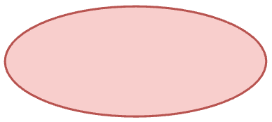   кнопки, появляющиеся после нажатия «Купить сейчас»
 Динамичное отображение
 Статичное отображение
3.1. Концепты
3.1.1. Концепт страницы «Страница товара»
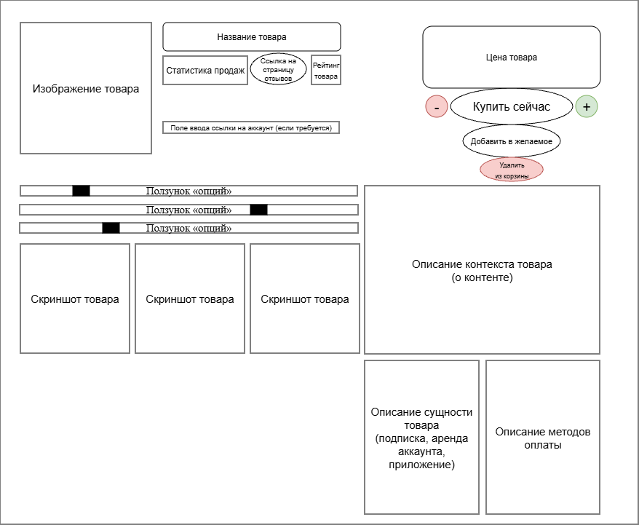

3.1.2. Концепт страницы «Корзина» с добавленным товаром
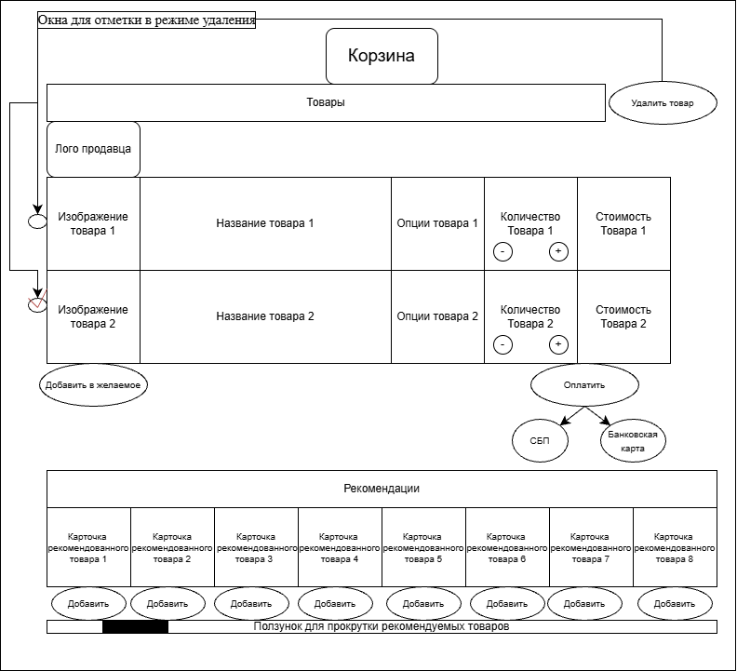

3.1.3. Концепт страницы «Корзина» без товара
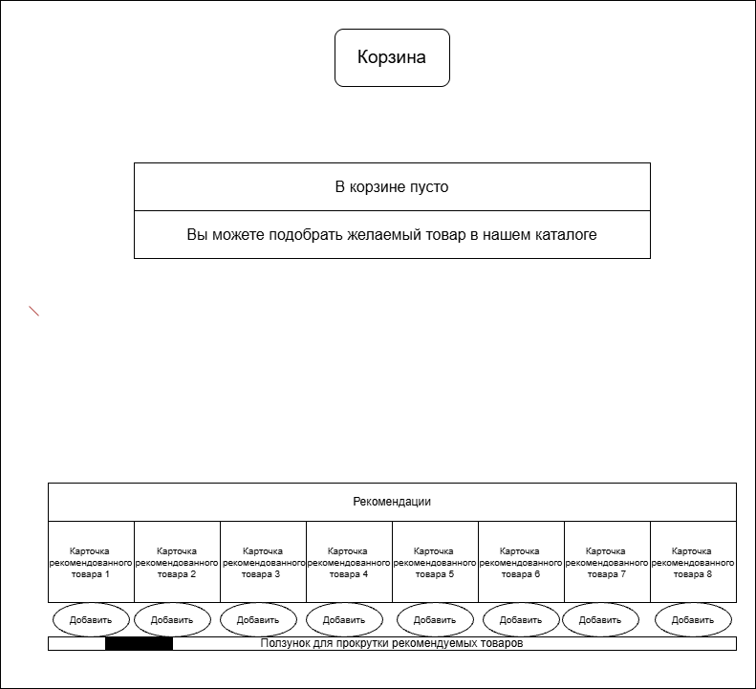

3.2. BPMN
Бизнес-процесс «Добавления в корзину» в формате BPMN 2.0 (Пользователь уже авторизован).
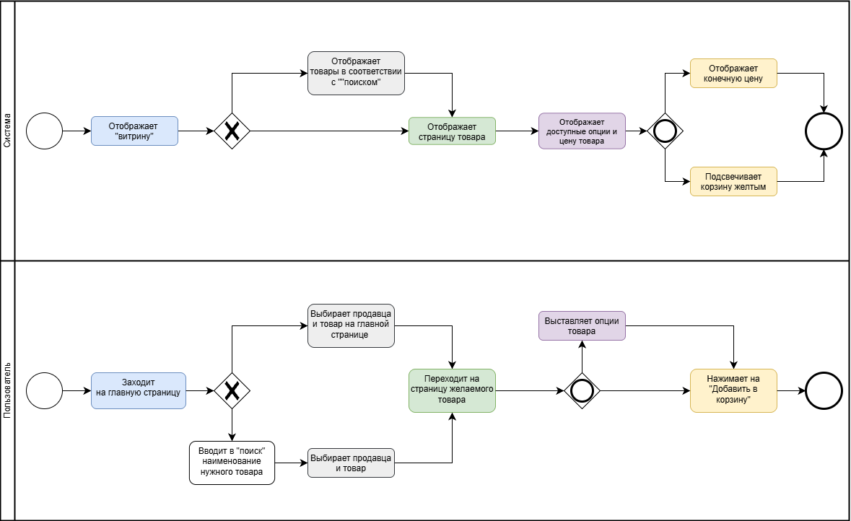
 Простое начальное событие, используется для старта процесса;
Простое конечное событий, используется для завершения процесса;
 Исключающий шлюз (эксклюзивный, Exclusive Gateway), «или/или» — выбор только одного пути;
 Неисключающий шлюз (неэсклюзивный, Inclusive Gateway), «и/или» — выбор одного или нескольких.

3.3. Описание системы в нотации С4. (ссылка на файл draw.io)
C4 иерархическое представление системы через четыре уровня абстракции:
- Контекст
- Контейнеры
- Компоненты
- Код

3.3.1. Контекст

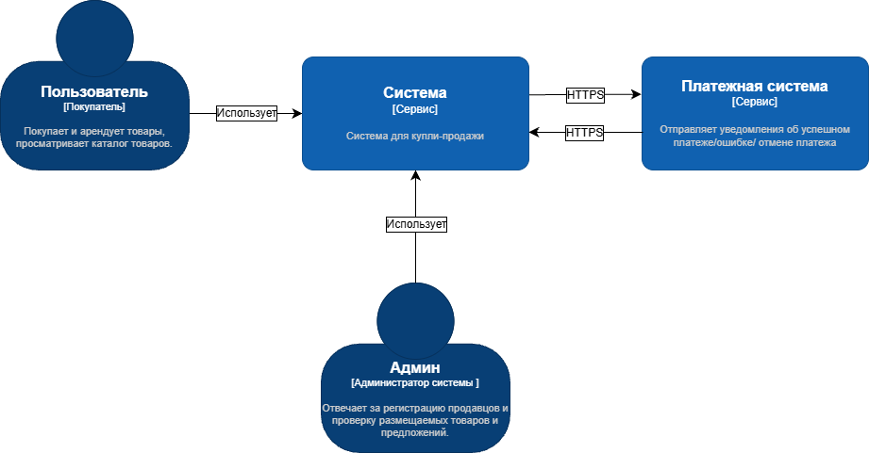

3.3.2. Контейнер

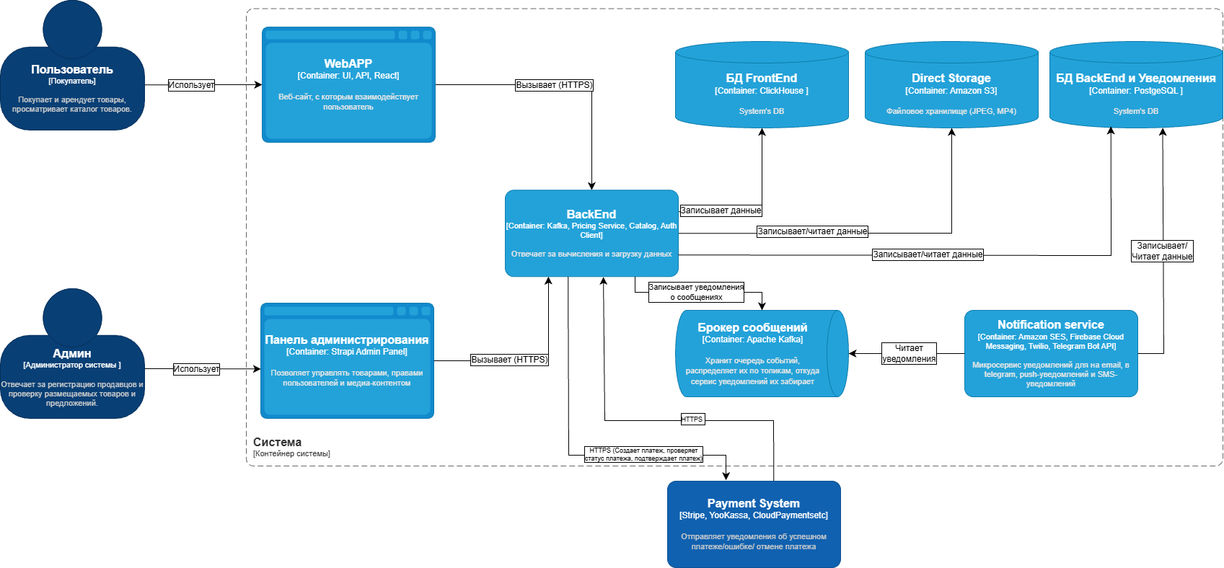

3.4. Диаграмма последовательностей в нотации UML (Unified Modeling Language)

3.4.1. Процесс регистрации
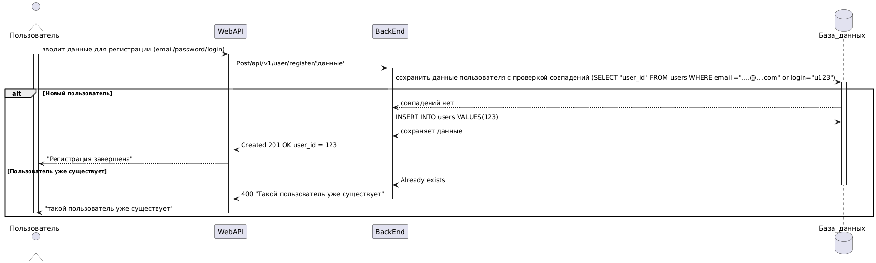

3.4.2. Процесс входа через TelegramID
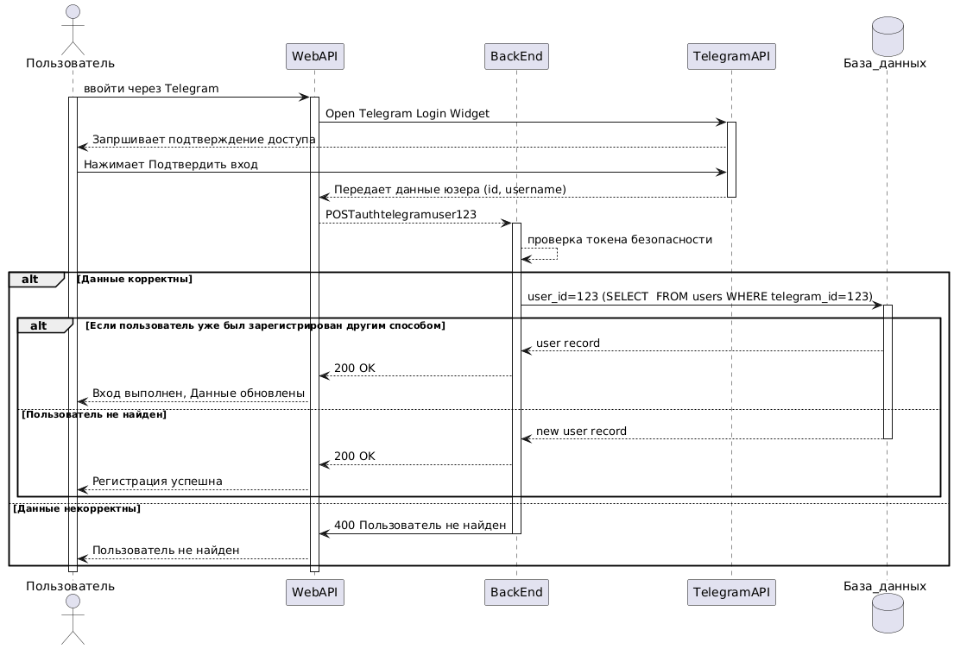

3.4.3. Процесс авторизации
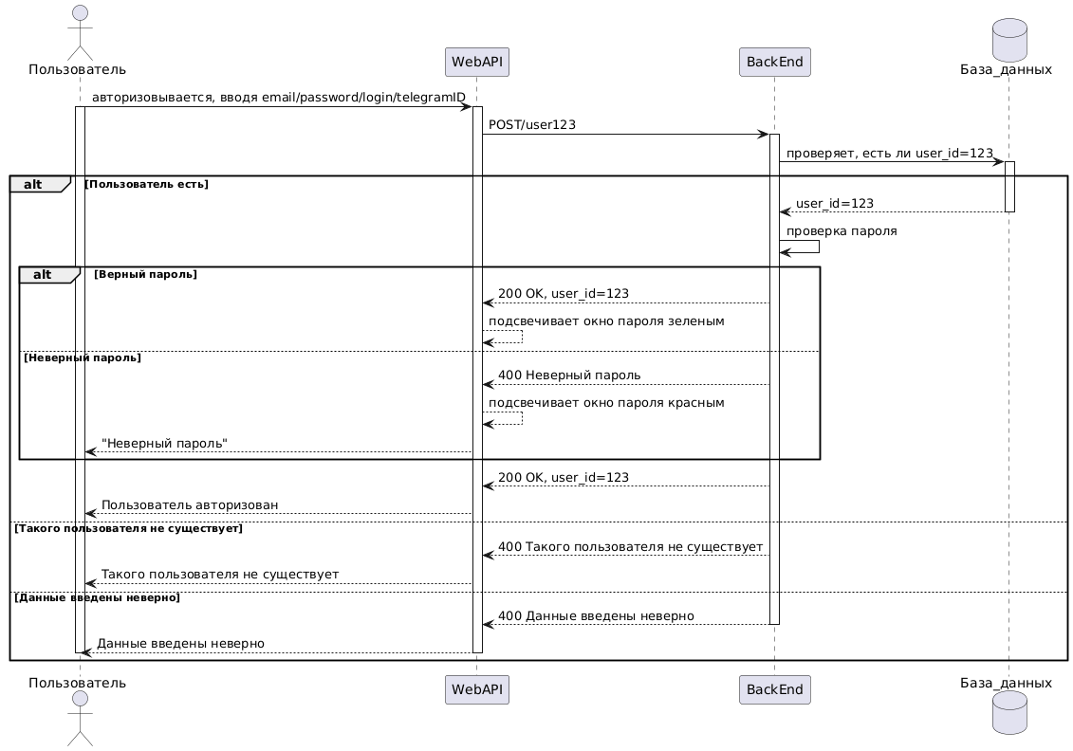

3.4.4. Путь пользователя в каталоге сервиса для добавления товара в корзину
Примечание: с упрощенным процессом входа в аккаунт (подробно процессы регистрации и авторизации описаны в п. 3.4.1, 3. 4.2 и 3.4.3.)
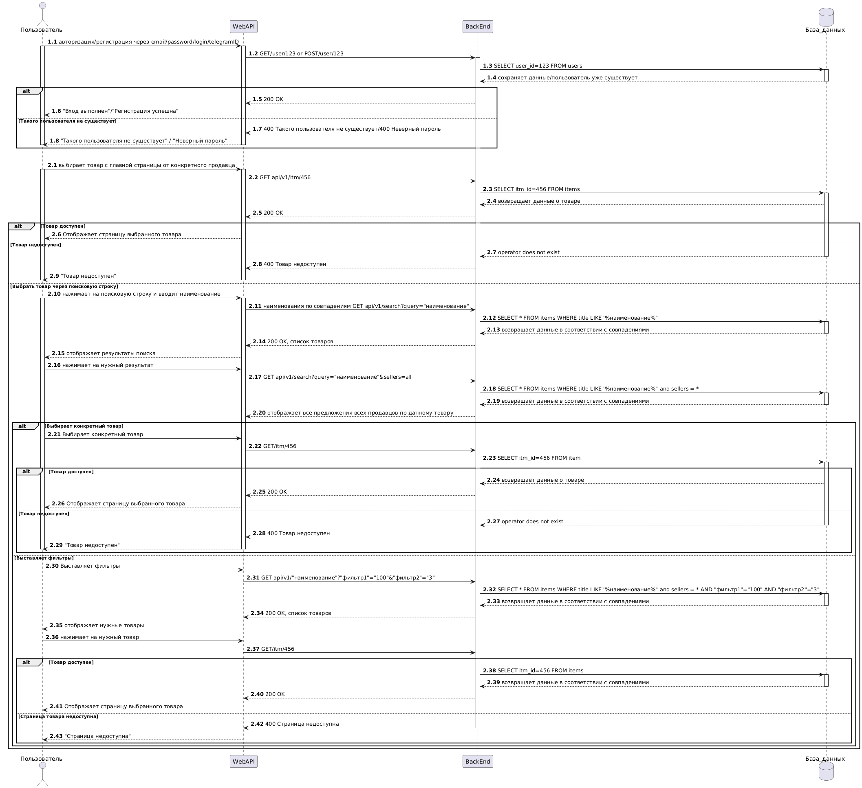

3.4.5. Путь пользователя на странице товара
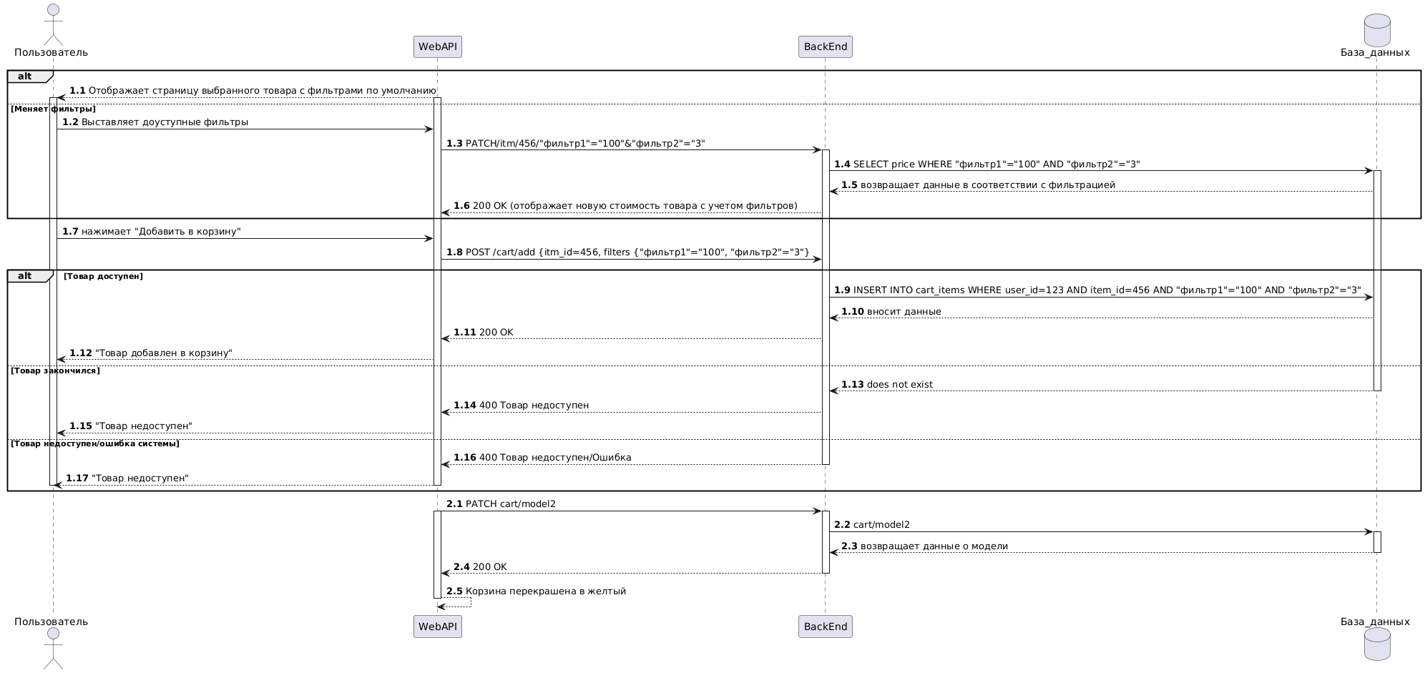

4. Методы REST

4.1. Загрузка страницы товара

4.1.1. Метод GET

4.1.1.1. За что отвечает
Позволяет загрузить страницу товара с данными о нём:
- обложка товара;
- информация о продавце;
- цена товара;
- опции, влияющих на цену;
- описание контекста товара;
- описание сущности товара;
- описание методов оплаты;
- скриншоты товара;
- статистика продаж товара;
- Кнопка "Купить сейчас";
- Кнопка "Добавить в желаемое";
- Кнопка "Удалить из корзины" при нажатии "Купить сейчас";
- Кнопки "Убрать" и "Добавить" при нажатии "Купить сейчас";
- поле ввода уже существующего аккаунта;
Пользователь может перейти на страницу разными способами, используя разные методы GET.
Используемые методы:
- GET /item/{item_id} - загрузка страницы товара с главной страницы каталога;
- GET /category/{category}/items/{item_id} - загрузка страницы товара через страницу категории товара;
- GET /search?query={text} - загрузка страницы товара через поиск по каталогу;
- GET /cart – загрузка страницы корзины

4.1.1.2. YAML

4.1.1.3. Входные параметры
GET /item/{item_id}
Имя | Тип | Обязательность | Где передается | Описание
item_id | integer | да | path | идентификатор товара

GET /category/{category}/items/{item_id}
Имя | Тип | Обязательность | Где передается | Описание
category | string | да | path | Название категории товара
item_id | integer | да | path | идентификатор товара

GET /search?query={text}
Имя | Тип | Обязательность | Где передается | Описание
query | string | да | query | Текст в строке поиска
limt | integer | нет | query | Ограничение количества товара

4.1.1.4. Выходные параметры
Имя | Тип | Описание
item_id | integer | ID товара
name | string | Наименование товара
price | number | Цена товара
seller | string | Продавец
cover_image | string | Обложка
filters | object | Опции товара
contextDescription | string | Описание контекста товара
itemDescription | string | Описание товара как сущности
paymentMethods | string | Описание методов оплаты
screenshots | array | Скриншоты товара
statistics | object | Статистика продаж данного товара
actions.can_by_now | boolean | Кнопка "Купить сейчас"
actions.can_add_to_wishlist | boolean | Кнопка "Добавить в желаемое"
actions.can_remove_from_cart | boolean | Кнопка "Удалить из корзины" при нажатии "Купить сейчас"
actions.quantity_controls | boolean | Кнопки “-“ и “+” для убавления/добавления товара при нажатии "Купить сейчас"
existing_account_field_ | boolean | поле для ввода уже существующего аккаунта

4.1.1.5. Коды ответов
Код | Описание
200 | Успешная загрузка данных о товаре
404 | Товар не найден
409 | Товар закончился

4.1.2. Метод POST

4.1.2.1. За что отвечает
Метод:
- добавляет товар в корзину пользователя;
- возвращает ошибку, если товар недоступен/закончился.

4.1.2.2. YAML

4.1.2.3. Входные параметры
POST /cart/items/{item_id}
Имя | Тип | Обязательность | Где передается | Описание
item_id | integer | да | body | ID товара, который добавляется в корзину
filters | object | нет | body | Опции, влияющие на цену

4.1.2.4. Выходные параметры
Имя | Тип | Описание
item_id | integer | ID товара
name | string | Наименование товара
status | string | Статус добавления

4.1.2.5. Коды ответов
Код | Описание
201 | Успешная добавления товара в корзину
404 | Товар не найден
409 | Товар закончился

4.1.3. Метод PATCH

4.1.3.1. За что отвечает
Метод:
- позволяет изменить количество добавляемого в корзину товара на странице товара.
- возвращает ошибку, если товар недоступен/закончился.

4.1.3.2 YAML

4.1.3.3 Входные параметры
PATCH /cart/items/{item_id}
Имя | Тип | Обязательность | Где передается | Описание
quantity | integer | да | body | Количество добавляемого товара

4.1.3.4. Выходные параметры
Имя | Тип | Описание
item_id | integer | ID товара
name | string | Наименование товара
quantity | integer | Количество товара в корзине после добавления
status | string | Статус добавления

4.1.3.5. Коды ответов
Код | Описание
200 | Успешное количества изменение товара в корзине
400 | Некорректное значение quantity
404 | Товар недоступен
409 | Невозможно добавить в корзину (Товар закончился)
500 | Ошибка сервера

4.1.4. Все методы вместе (summary)

4.2. Загрузка страницы корзины

4.2.1. Метод GET

4.2.1.1. За что отвечает
Позволяет загрузить страницу с корзиной. С добавленным товаром загружаются следующие данные:
- надпись «Корзина»;
- надпись «Товары»;
- кнопка «Удалить товар»
- окна для проставления галок на товаре для удаления при нажатии на кнопку «Удалить товар»;
- логотип продавца;
- изображение товара;
- кнопка «Добавить в желаемое»;
- название товара;
- выбранные опции товара;
- отображение количества товара;
- отображение стоимости товара;
- кнопка «Оплатить»;
- кнопки «СБП» и «Банковская карта» при нажатии на кнопку «Оплатить»
- надпись рекомендации;
- карточки рекомендованных товаров;
- кнопка «Добавить» под каждой карточкой товара;
- ползунок для прокрутки рекомендуемых товаров
Пользователь может перейти на страницу корзины с добавленным товаром, используя метод GET /cart

4.2.1.2. YAML

4.2.1.3 Выходные параметры
Общие данные корзины (cartPageResponse)
Имя | Тип | Описание
main_title | string | Заголовок страницы корзины («Корзина»)
title | string | Заголовок списка («Товары»)
cart_items | array | Список товаров в корзине
total_price | number | Итоговая стоимость всех товаров в корзине
payment | object | Блок оплаты
recommendations | object | Блок рекомендованных товаров
Товар в корзине (cart_items)
Имя | Тип | Описание
seller_id | integer | ID продавца
seller_logo | string | URL логотипа продавца
Images | array<string> | Изображения товара
name | String | Наименование товара
selected_options | Object | Выбранные пользователем опции товара
quantity | Integer | Количество товара
price | Integer | Цена товара за единицу
ui_actions | Object | Доступные действия пользователя с товаром

Кнопки и элементы управления (cart_items[].ui_actions)
Имя | Тип | Описание
select_for_delete | boolean | Возможность выбрать товар для удаления
delete_button | boolean | Отображает кнопку «Удалить товар»
add_to_wishlist | boolean | Отображение кнопки «Добавить в желаемое»
select_for_SBP | boolean | Возможность оплаты товара по СБП
select_for_card | boolean | Возможность оплаты товара по картой

Блок оплаты (payment)
Имя | Тип | Описание
pay_button | boolean | Кнопка «Оплатить»
payment_methods | boolean | Методы оплаты (СБП, банковская карта)

Блок рекомендаций (recommendations)
Имя | Тип | Описание
title | string | Заголовок блока рекомендаций
slider_enabled | boolean | Ползунок прокрутки
items | array | Список рекомендованных товаров

Рекомендованные товары
Имя | Тип | Описание
item_id | integer | ID товара
name | string | Наименование товара
price | array<string> | Цена товара
image | Object | URL изображения товара
add_button | Integer | Кнопка «Добавить»

4.2.2.1. Коды ответов
Код | Описание
200 | Успешная загрузка корзины
401 | Пользователь не авторизован
500 | Ошибка сервера

4.2.2. Метод PATCH

4.2.2.1. За что отвечает
Метод:
- позволяет изменить количество добавленного в корзину товара на странице корзины.
- возвращает ошибку, если товар недоступен/закончился.

4.2.2.2 YAML

4.2.2.3 Входные параметры
PATCH /cart/items/{item_id}
Имя | Тип | Обязательность | Где передается | Описание
item_id | integer | да | path | ID товара
quantity | integer | да | body | Новое количество товара в корзине

4.2.2.4. Выходные параметры
Имя | Тип | Описание
item_id | integer | ID товара
name | string | Наименование товара
quantity | integer | Количество товара в корзине после добавления
status | string | Статус добавления

4.2.2.5. Коды ответов
Код | Описание
200 | Успешное количества изменение товара в корзине
400 | Некорректное значение quantity
404 | Товар недоступен
409 | Невозможно добавить в корзину (Товар закончился)
500 | Ошибка сервера

4.2.3. Метод DELETE
4.2.3.1. Пользователь может удалять товар из корзины. Если пользователь удалил не все товары, оставшиеся отображаются с теми же данными, что и указаны в п.4.2.1.1. Если пользователь удалил все товары из корзины, выводятся следующие данные:
- надпись «Товары»;
- надпись «В корзине пусто»
- надпись «Вы можете подобрать желаемый товар в нашем каталоге»
- надпись рекомендации;
- карточки рекомендованных товаров;
- кнопка «Добавить» под каждой карточкой товара;
- ползунок для прокрутки рекомендуемых товаров

4.2.3.2 YAML

4.2.3.3 Входные параметры
Имя | Тип | Обязательность | Где передается | Описание
item_id | array<integer> | да | query | Список ID товаров, которые нужно удалить

4.2.3.4. Выходные параметры DELETE cart/items
Если в корзине остались товары, возвращаются Общие данные корзины (cartPageResponse)
Имя | Тип | Описание
main_title | string | Заголовок страницы корзины («Корзина»)
title | string | Заголовок списка («Товары»)
cart_items | array | Список товаров в корзине
total_price | number | Итоговая стоимость всех товаров в корзине
payment | object | Блок оплаты
recommendations | object | Блок рекомендованных товаров
Имя | Тип | Описание
main_title | string | Заголовок страницы корзины («Корзина»)

Если корзина пуста, появляются атрибуты пустой корзины (emptyCartResponse)
Имя | Тип | Описание
main_title | string | Заголовок страницы корзины («Корзина»)
empty_text | string | Текст «В корзине пусто»
suggestion_text | string | Текст «Вы можете подобрать желаемый товар в нашем каталоге»

4.2.3.5. Коды ответов
Код | Описание
200 | Успешное удаление товаров из корзины
401 | Пользователь не авторизован
500 | Ошибка сервера

4.2.4 Все методы вместе (summary)

5. База данных

5.1. ER-диаграммы (Entity–Relationship diagram – диаграмма Сущность-Связь).
Диаграммы сущность-связь позволяют использовать наглядные графические обозначения для моделирования сущностей и их взаимосвязей. Различают концептуальные и логические ER-диаграммы:
- В концептуальных диаграммах не учитываются особенности конкретных СУБД;
- В концептуальных и логических диаграммах выделяются сущности, атрибуты сущностей и виды связей между ними.
Виды связи:
1:1 - одна единица сущности связана только с одной единицей сущности;
1:N - одна единица сущности связана с несколькими единицами другой сущности;
M:N - несколько единиц сущности связаны с несколькими единицами другой сущности.
Концептуальный уровень
Предназначен для формирования понимания, какие данные нужно сохранять. Описывается в нотации Чена. Данная нотация позволяет выделить:
- Сущности;
- Атрибуты сущностей
- Связь сущностей
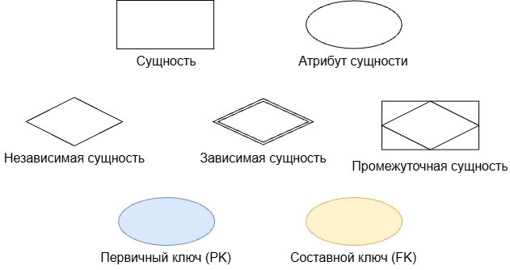
Рисунок 1Расшифровка нотации в концептуальном уровне
Логический уровень
Представляет собой концептуальный уровень, преобразованный в таблицу. Описывается в нотации Crow’s foot (Воронья лапа). Данная нотация позволяет отобразить архитектуру БД компактно и понятно, ближе к физическому уровню.
В логический уровень входят:
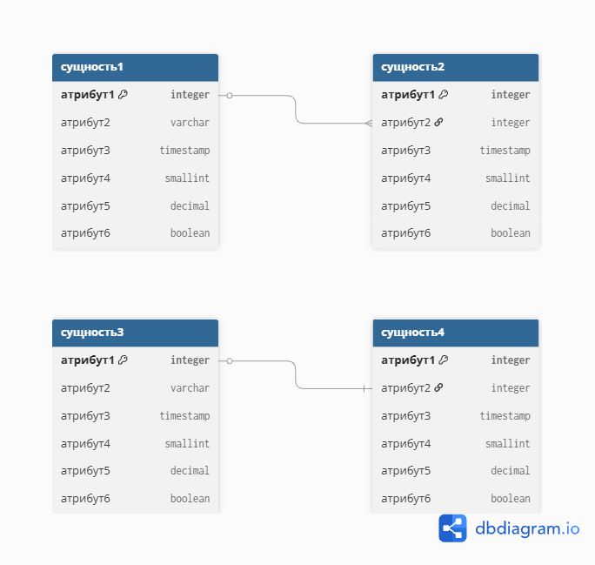
- Сущности;
- Атрибуты сущностей
- Связь сущностей
- Типы данных
- Первичные ключи (PK)
- Внешние ключи (FK)
- Составные ключи - отдельные сущности, сформированные из внешних ключей
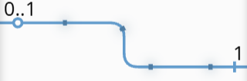
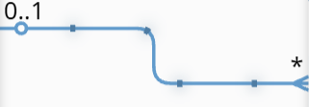

Расшифровка нотации Crow's foot
Рисунок 2Связь 1:M
Связь 1:M

5.2. Страница товара
5.2.1 Концептуальный уровень
1) Пользователь – сам пользователь системы;
2) Товар – объект для покупки;
3) Корзина – агрегирует товары пользователя;
4) Опция – выбранный пользователем параметр выбранного товара;
5) Значение опции – уникальный параметр товара
6) Желаемое – меню, куда пользователь добавляет товар, представляющий для него интерес (например, если цена на данный момент не устраивает пользователя, но потерять данный артикул он не хочет);
7) Отзывы – обзоры на товар от покупателей;
8) Продавец – предоставляет пользователю товар для покупки;
9) Категория – разделение товаров на виды.
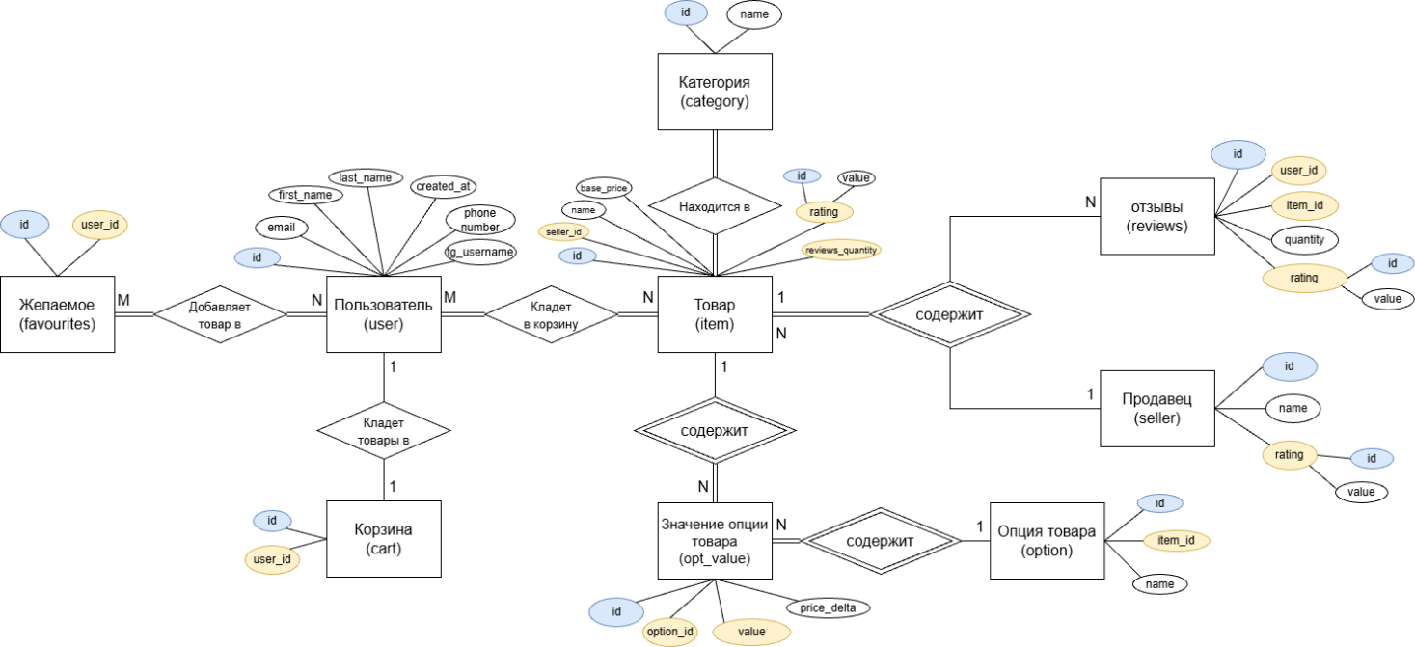
Концептуальный уровень БД «Страница товара»

5.2.2. Логический уровень

5.2.2.1. SQL и dbdiagram

5.2.2.2. Графическое отображение
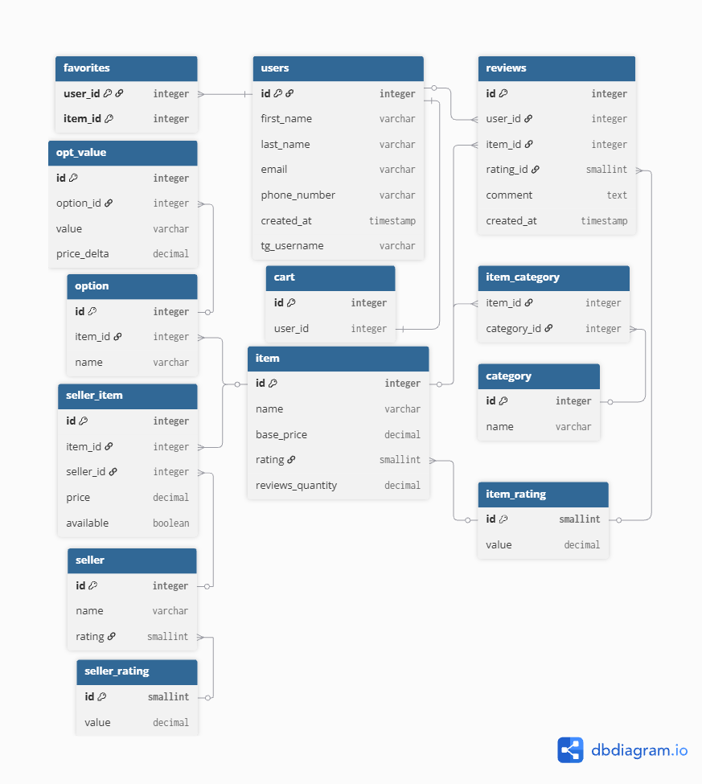

5.2.2.3. Связи
Сущности |  | Вид связи
user.id | favorites.user_id | 1:M
user.id | cart.user_id | 1:1
user.id | reviews.user_id | 1:M
item.id | option.item_id | 1:M
item.id | category.id | M:N через таблицу-связку item_category
item.id | reviews.item_id | 1:M
seller_rating.id | seller.rating | 1:M
item_rating.id | item.rating | 1:M
item_rating.id | reviews.rating_id | 1:M
opt_value.option_id | option_id | 1:M
category.id | item_category.category_id | 1:M
seller.id | item.id | M:N через таблицу-связку seller_item

5.2.2.4. Описание сущностей и маппинг полей.
user – сам пользователь системы
Поле | Тип | Ключ | Null | Описание
id | integer | PK | - | Идентификатор пользователя
first_name | varchar | - | + | Имя пользователя
last_name | varchar | - | + | Фамилия пользователя
email | varchar | - | + | Электронная почта пользователя
phone_number | varchar | - | + | Телефонный номер пользователя
created_at | timestamp | - | - | Дата и время регистрации пользователя
tg_username | varchar | - | + | Имя пользователя в Telegram
item – объект для покупки
Поле | Тип | Ключ | Null | Описание
id | integer | PK | - | Идентификатор товара
name | varchar | - | + | Наименование продавца
base_price | decimal | - | + | Базовая цена товара
rating | smallint | - | + | Рейтинг товара от 1 до 5
reviews_quantity | decimal | - | + | Количество отзывов о товаре
category – категория товара
Поле | Тип | Ключ | Null | Описание
id | integer | PK | - | Идентификатор категории
name | varchar | - | + | Наименование категории

item_category – таблица-связка для реализации связи M:N для item и category
Поле | Тип | Ключ | Null | Описание
item_id | integer | FK | - | Идентификатор товара
category_id | integer | FK | + | Идентификатор категории

favorites – меню, куда пользователь добавляет товар, представляющий для него интерес (например, если цена на данный момент не устраивает пользователя, но потерять данный артикул он не хочет);
Поле | Тип | Ключ | Null | Описание
user_id | integer | FK | - | Идентификатор пользователя (PK)
item_id | integer | FK | - | Идентификатор товара(PK)

cart – агрегирует товары пользователя
Поле | Тип | Ключ | Null | Описание
id | integer | PK | - | Идентификатор корзины пользователя
user_id | integer | FK | - | Идентификатор пользователя

reviews – обзоры на товар от покупателей
Поле | Тип | Ключ | Null | Описание
id | integer | PK | - | Идентификатор отзыва
user_id | integer | FK | - | Идентификатор пользователя, оставившего отзыв
item_id | integer | FK | - | Идентификатор товара
rating_id | smallint | FK | - | Рейтинг товара от 1 до 5 на основе отзыва
comment | text | - | + | Текст из отзыва
created_at | timestamp | - | - | Дата и время публикации отзыва

item_rating – рейтинг товара
Поле | Тип | Ключ | Null | Описание
id | smallint | PK | - | Рейтинг товара от 1 до 5 на основе отзыва
value | decimal | - | + | Значение рейтинга

option – выбранный пользователем параметр выбранного товара
Поле | Тип | Ключ | Null | Описание
id | integer | PK | - | Идентификатор опции
item_id | integer | FK | - | Идентификатор товара
name | varchar | - | + | Наименование опции

opt_value – уникальный параметр товара
Поле | Тип | Ключ | Null | Описание
id | integer | PK | - | Идентификатор значения опции
option_id | integer | FK | - | Идентификатор опции
value | varchar | - | + | Значение опции
price_delta | decimal | - | + | Влияние на цену

seller – предоставляет пользователю товар для покупки
Поле | Тип | Ключ | Null | Описание
id | integer | PK | - | Идентификатор продавца
item_id | integer | FK | - | Идентификатор товара
name | varchar | - | + | Наименование продавца

seller_rating – рейтинг продавца
Поле | Тип | Ключ | Null | Описание
id | smallint | PK | - | Рейтинг продавца от 1 до 5 на основе отзыва
value | decimal | - | + | Значение рейтинга

seller_item - таблица-связка для реализации связи M:N для seller и item
Поле | Тип | Ключ | Null | Описание
id | integer | PK | - | Идентификатор товара у продавца
item_id | integer | FK | - | Идентификатор товара
seller_id | integer | FK | - | Идентификатор продавца
price | decimal | - | + | Цена товара у продавца
available | boolean | - | + | Доступность товара у продавца

5.3. Корзина

5.3.1. Концептуальный уровень
1) Пользователь – сам пользователь системы, владелец корзины;
2) Товар – объект для покупки;
3) Корзина – агрегирует товары пользователя;
4) Позиция корзины – хранит товары, выбранные пользователем, в выбранном им количестве и с выбранными им опциями;
5) Опция – выбранный пользователем параметр выбранного товара;
6) Значение опции – уникальный параметр товара;
7) Желаемое – меню, куда пользователь добавляет товар, представляющий для него интерес;
8) Продавец – предоставляет пользователю товар для покупки
9) Заказы – создаются, когда пользователь оплачивает нужные позиции
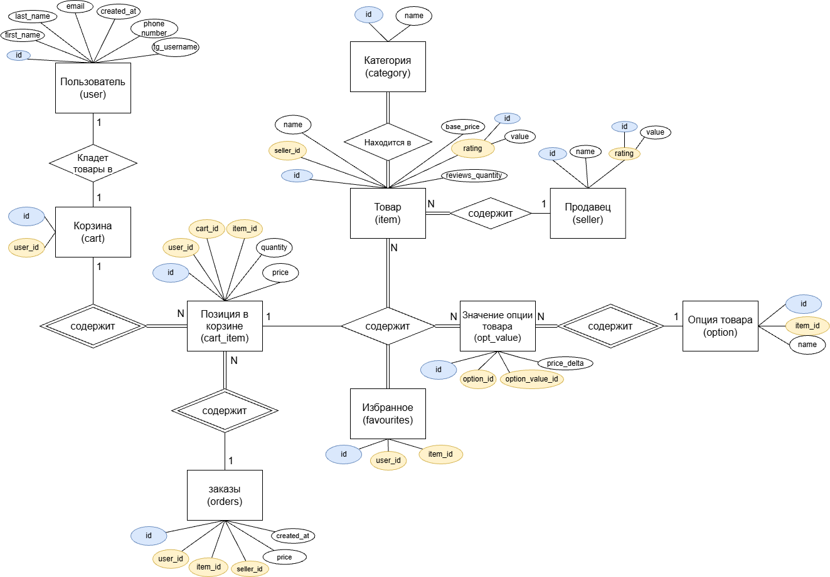
Рисунок 3 Концептуальный уровень БД «Страницы корзины»

5.3.2. Логический уровень

5.3.2.1 SQL и dbdiagram

5.3.2.2. Графическое отображение
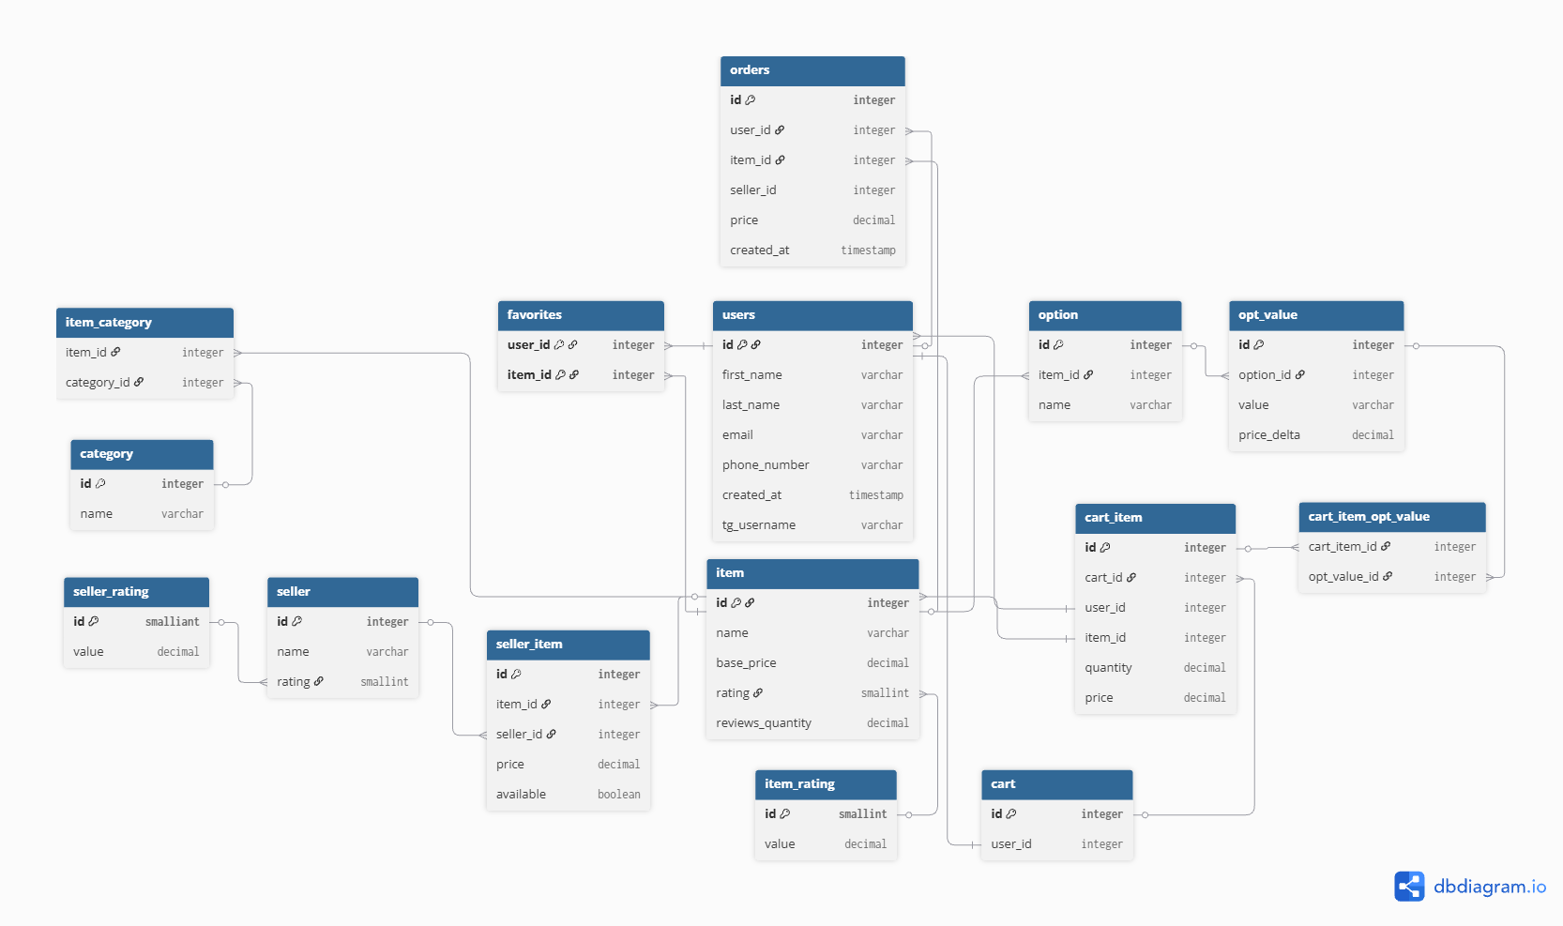
Логический уровень БД «Корзина»

5.3.2.3. Связи
Сущности |  | Вид связи
user.id | favorites.user_id | 1:M
user.id | cart.user_id | 1:1
item.id | favorites.item _id | 1:M
item_rating.id | item.rating | 1:M
item.id | item_category.item_id | 1:M
item.id | cart_item.item_id | 1:M
category.id | item_category.category_id | 1:M
seller_id | item.id | M:N через таблицу-связку seller_item
seller_rating.id | seller.rating | 1:M
cart_item | cart.id | 1:M
opt_value_id | cart_item.id | M:N через таблицу-связку cart_item_opt_value
opt_value.option_id | option.id | 1:M
option.item_id | item.id | 1:M
user.id | orders.user_id | M:N через таблицу-связку orders_users
item.id | orders.item_id | M:N через таблицу-связку orders_users

5.3.2.4. Описание сущностей и маппинг полей
user – сам пользователь системы, владелец корзины
Поле | Тип | Ключ | Null | Описание
id | integer | PK | - | Идентификатор пользователя
first_name | varchar | - | + | Имя пользователя
last_name | varchar | - | + | Фамилия пользователя
email | varchar | - | + | Электронная почта пользователя
phone_number | varchar | - | + | Телефонный номер пользователя
created_at | timestamp | - | - | Дата и время регистрации пользователя
tg_username | varchar | - | + | Имя пользователя в Telegram
item – объект для покупки
Поле | Тип | Ключ | Null | Описание
id | integer | PK | - | Идентификатор товара
name | varchar | - | + | Наименование продавца
base_price | decimal | - | + | Базовая цена товара
rating | smallint | - | + | Рейтинг товара от 1 до 5
reviews_quantity | decimal | - | + | Количество отзывов о товаре

orders – товары из корзины оформляются в заказ при покупке
Поле | Тип | Ключ | Null | Описание
id | integer | PK | - | Идентификатор заказа
user_id | integer | FK | - | Идентификатор пользователя
item_id | integer | FK | - | Идентификатор товара
seller_id | integer | FK | - | Идентификатор продавца
price | decimal | - | + | Окончательная цена заказа
created_at | timestamp | - | - | Дата и время создания заказа
category – категория товара
Поле | Тип | Ключ | Null | Описание
id | integer | PK | - | Идентификатор категории
name | varchar | - | + | Наименование категории
item_category – таблица-связка для реализации связи M:N для item и category
Поле | Тип | Ключ | Null | Описание
item_id | integer | FK | - | Идентификатор товара
category_id | integer | FK | + | Идентификатор категории
favorites – меню, куда пользователь добавляет товар, представляющий для него интерес (например, если цена на данный момент не устраивает пользователя, но потерять данный артикул он не хочет);
Поле | Тип | Ключ | Null | Описание
user_id | integer | FK | - | Идентификатор пользователя
item_id | integer | FK | - | Идентификатор товара
cart – агрегирует товары пользователя
Поле | Тип | Ключ | Null | Описание
id | integer | PK | - | Идентификатор корзины пользователя
user_id | integer | FK | - | Идентификатор пользователя

cart_item – хранит товары, выбранные пользователем, в выбранном им количестве и с выбранными им опциями
Поле | Тип | Ключ | Null | Описание
id | integer | PK | - | Идентификатор позиции корзины
cart_id | integer | FK | - | Идентификатор корзины пользователя
user_id | integer | FK | - | Идентификатор пользователя
item_id | integer | FK | - | Идентификатор товара
quantity | decimal | - | - | Количество товара
price | decimal | - | + | Окончательная цена позиции

cart_item_opt_value – таблица связка для реализации связи M:N для cart_item и opt_value
Поле | Тип | Ключ | Null | Описание
cart_item_id | integer | FK | - | Идентификатор позиции корзины
opt_value_id | integer | FK | - | Идентификатор значения опции

item_rating – рейтинг товара
Поле | Тип | Ключ | Null | Описание
id | smallint | PK | - | Рейтинг товара от 1 до 5 на основе отзыва
value | decimal | - | + | Значение рейтинга

option – выбранный пользователем параметр выбранного товара
Поле | Тип | Ключ | Null | Описание
id | integer | PK | - | Идентификатор опции
item_id | integer | FK | - | Идентификатор товара
name | varchar | - | + | Наименование опции

opt_value – уникальный параметр товара
Поле | Тип | Ключ | Null | Описание
id | integer | PK | - | Идентификатор значения опции
option_id | integer | FK | - | Идентификатор опции
value | varchar | - | + | Значение опции
price_delta | decimal | - | + | Влияние на цену
seller – предоставляет пользователю товар для покупки
Поле | Тип | Ключ | Null | Описание
id | integer | PK | - | Идентификатор продавца
item_id | integer | FK | - | Идентификатор товара
name | varchar | - | + | Наименование продавца

seller_rating – рейтинг продавца
Поле | Тип | Ключ | Null | Описание
id | smallint | PK | - | Рейтинг продавца от 1 до 5 на основе отзыва
value | decimal | - | + | Значение рейтинга

seller_item - таблица-связка для реализации связи M:N для seller и item
Поле | Тип | Ключ | Null | Описание
id | integer | PK | - | Идентификатор товара у продавца
item_id | integer | FK | - | Идентификатор товара
seller_id | integer | FK | - | Идентификатор продавца
price | decimal | - | + | Цена товара у продавца
available | boolean | - | + | Доступность товара у продавца

5.4 СУБД
Так как данные в бизнес-процессе часто обновляются (через POST, PUT, PATCH, DELETE) в качестве СУБД выбрана реляционная OLTP-база данных (Online Transaction Processing) PostgreSQL. Данная СУБД
- Поддерживает транзакции по принципу ACID – это необходимо при работе с корзиной, избранным и отзывами, так как там необходима консистентность данных и корректная обработка изменений;
- Эффективно справляется с масштабирование (прим. рост числа пользователей, увеличение количества товара);
- Быстро обрабатывает сложные SQL-запросы;
- Может предоставлять данные в формате JSON.

5.5. Примеры запросов к данной базе данных
1) Получение всех пользователей зарегистрированных за последние 30 дней:
SELECT *
FROM users
WHERE created_at >= current_date - interval '30 days'
2) Топ 10 самых продаваемых товаров в разделе
SELECT i.id, i.name, SUM(o.quantity) as total
from orders o
join item i on i.id = o.item_id
join item_category ic on ic_id = i.id
join category c on c.id = ic.category_id
where c.name= 'subscribes'
group by i.id, i.name
limit 10
3) Общее кол-во товаров для пользователя с ID=123:
SELECT user_id, COUNT(item_id) as total
from orders
where user_id = 123
group by user_id
4) Список пользователей, которые добавили товары в корзину, но не оформили заказ:
SELECT u.id
from users u
join cart_item ci on ci.user_id = u.id
join cart c on c.id = ci.cart_id
left join orders o on o.user_id = u.id
where ci.user_id is not null and o.user_id is NULL
5) Самый популярный товар (по количеству покупок) за последний месяц:
SELECT i.id, i.name, COUNT(o.id) as most_pop
from orders o
join item i on i.id = o.item_id
where o.created_at >= CURRENT_DATE - interval '1 month'
group by i.id, i.name
order by most_pop desc
limit 1

5.6 Индексы
Индексы добавлены на :
- внешние ключи, используемые в SQL-запросах с JOIN;
- поля, участвующие в фильтрации, сортировке и агрегациях;
- уникальные атрибуты.
Таблица | Данные | Индекс | Запросы
users | email | UNIQUE | create unique index idx_users_email on users(email
users | phone_number | UNIQUE | create unique index idx_users_phone_number on users(phone_number)
users | tg_username | UNIQUE | create unique index idx_users_tg_username on users(tg_username)
users | created_at | INDEX | create index idx_users_created_at on users(created_at)
item | name | BTREE | create index idx_item_name on item(name)
item | rating | BTREE | create index idx_item_rating on item(rating)
orders | user_id | BTREE | create index idx_orders_user_id on orders(user_id)
orders | item_id | BTREE | create index idx_orders_item_id on orders(item_id)
orders | seller_id | BTREE | create index idx_orders_seller_id on orders(seller_id)
orders | price | BTREE | create index idx_orders_price on orders(price)
orders | created_at | INDEX | create index idx_orders_created_at on orders(price)
item_category | category_id | BTREE | create index idx_item_category_category_id on item_category(category_id)
item_category | item_id | BTREE | create index idx_item_category_item_id on item_category(item_id)
reviews | user_id | BTREE | create index idx_reviews_user_id on reviews(user_id)
reviews | item_id | BTREE | create index idx_reviews_item_id on reviews(item_id)
reviews | rating_id | BTREE | create index idx_reviews_rating_id on reviews(rating_id)
reviews | created_at | INDEX | create index idx_reviews_created_at on reviews(created_at)
cart | user_id | BTREE | create index idx_cart_user_id on cart(user_id)
cart_item | user_id | BTREE | create index idx_cart_item__user_id on cart_item(user_id)
cart_item | item_id | BTREE | create index idx_cart_item__item_id on cart_item(item_id)
cart_item | cart_id | BTREE | create index idx_cart_item__cart_id on cart_item(cart_id)
cart_item | price | INDEX | create index idx_cart_item__price on cart_item(price)
option | item_id | BTREE | create index idx_option_item_id on option(item_id)
opt_value | option_id | BTREE | create index idx_opt_value_option_id on opt_value(option_id)
opt_value | price_delta | INDEX | create index idx_opt_value_price_delta on opt_value(option_id)
seller | item_id | BTREE | create index idx_seller_item_id on seller(item_id)
seller | name | UNIQUE | create unique index idx_seller_name on seller(name)
seller_item | item_id | BTREE | create index idx_seller_item_item_id on seller_item(item_id)
seller_item | seller_id | BTREE | create index idx_seller_item_seller_id on seller_item(seller_id)
seller_item | price | INDEX | create index idx_seller_item_price on seller_item(price)

5.7. Транзакции
Транзакция | Таблицы | Запрос
Добавление товара в корзину | cart | BEGIN  insert cart_item  update cart_item_opt_valueИЛИ  insert cart_item_opt_value  COMMIT
Добавление товара в корзину | cart_item
Добавление товара в корзину | cart_item_opt_value
Изменение количества товара |  | PATCH /cart/items/{id}
Оформление заказа | orders | BEGIN  insert orders  update seller_item.availaible  delete cart_item  COMMIT
Оформление заказа | seller_item
Оформление заказа | cart_item
Списание товара у продавца |  | PATCH /seller/items/{id}

